МБУДО «Центр детского творчества»

ДОКЛАД
на тему:
«Здоровьесберегающие технологии в дополнительном образовании»

Подготовила:
методист Магомедова У.И.

Махачкала 2019г.
Здоровый ребёнок – главная задача ближайшего и отдалённого будущего. Поэтому весь потенциал, все перспективы социального и экономического развития должны быть направлены на сохранение здоровья детей как физического, так и интеллектуального. В последние годы в нашем обществе все очевиднее ухудшение здоровья учащихся. Наряду с неблагоприятными социальными и экологическими факторами в качестве причины признается и отрицательное влияние школы на здоровье детей. Проблемы здоровья молодежи в настоящее время находятся в сфере первостепенных интересов государства. Политика государства в этом направлении предполагает формирование физически здоровой, образованной, всесторонне развитой, социально активной личности, что нашло отражение в приоритетном национальном проекте "Здравоохранение".
Проблема оздоровления детей заключается в поиске эффективных технологий для реализации на занятиях в дополнительном образовании, с целью формирования здорового образа жизни детей. Здоровье ребенка – одно из важнейших условий успешности обучения и развития. Уровень и качество психологического здоровья характеризуются показателями социальной, социально-психологической и индивидуально-психической адаптации личности. Психология здоровья ставит в центр своего рассмотрения здорового человека, его индивидуальные психологические особенности, ресурсы его психики, позволяющие ему сохранять здоровье при неизбежном воздействии патогенных факторов окружающей среды. [3,12с.]
В этой связи особый интерес представляет любая попытка рассмотреть эту проблему с разных сторон и предлагаемая работа один из шагов в данном направлении.

Таким образом, сохранение здоровья ребёнка, его социальная адаптация является делом актуальным и сложным для дополнительного образования, куда ребенок приходит после школы. Необходимо широко использовать здоровьесберегающие технологии на занятиях для того, чтобы педагоги, дети и родители жили в состоянии эмоционального комфорта и высокого интереса к познанию, для того чтобы ребенок был здоров и социально адаптирован, сохранив любознательность и доверие для дальнейшего обучения. Забота о здоровье учащихся неотделима от заботы педагога о своем собственном здоровье так, как педагог подает пример своим образом жизни и своим здоровьем.
Как мы видим ключевая роль в формировании здорового образа жизни ребенка принадлежит здоровьесберегающим технологиям и дополнительное образование имеет в этом плане большие возможности. Прежде всего дополнительное образование не должно идти по пути продолжения накопленных знаний, а использовать более перспективный путь - применение полученных знаний в любимом деле, для самореализации личности ребенка.
Следовательно в дополнительном образовании снимаются проблемы, связанные с необходимостью усваивать большое количество информации в ограниченное время. Что само по себе благоприятно сказывается на состоянии здоровья. Кроме того, у детей появляется реальная возможность сформулировать здоровьесбережение как цель. Для системы дополнительного образования эта задача трансформируется в императив использовать для достижения этой цели те технологии, которыми как раз и владеет педагог. Здоровый и духовно развитый ребенок счастлив - он отлично себя чувствует, получает удовлетворение от своей работы, стремится к самоусовершенствованию, развивая себя всесторонне в дополнительном образовании.
Классификация здоровьесберегающих технологий по характеру действий может разделятся на 4 группы:
• Защитно-профилактические технологии направлены на защиту человека от неблагоприятных для здоровья воздействий. К ним относятся: выполнение санитарно-гигиенических требований, регламентированных СанПиН; поддержание чистоты и проведение прививок с целью предупреждения инфекций; ограничение предельного уровня образовательной нагрузки, исключающего наступление состояния переутомления детей; использование страховочных средств и защитных приспособлений в спортзалах с целью профилактики травматизма и т. п. Большая часть того, что в образовании традиционно понимается под здоровьесберегающими технологиями, как раз и относится к этой группе.
• Компенсаторно-нейтрализующие технологии направлены на восполнение того, что требуется организму для полноценной жизнедеятельности, или хотя бы частичную нейтрализацию негативных воздействий в случаях, когда полностью защитить человека от них не представляет возможным. Это, например, физкультминутки и физкультпаузы, в какой-то мере нейтрализующие неблагоприятное воздействие статичности занятий и недостаточность физической нагрузки, эмоциональные разрядки, или «минутки покоя», снижающие стрессогенные воздействия и психоэмоциональное напряжение.
• Стимулирующие технологии активизирует собственные силы организма, помогают использовать его ресурсы для выхода из нежелательного состояния. Типичные примеры - температурное закаливание, физические нагрузки.
• Информационно-обучающие технологии обеспечивают всем участникам воспитательно-образовательного процесса уровень грамотности, необходимый для эффективной заботы о здоровье - своем и близких, способствуют формированию культуры здоровья. К ним относятся образовательные, просветительные и воспитательные программы, адресованные детям, их родителям и педагогам.
В соответствии с организационными особенностями здоровесберегающие приемы и методы, используемые в образовательных учреждениях, подразделяются на обеспечивающие и реконструирующие. Первые создают необходимые условия для проведения образовательного процесса и по большей части регламентированы в СанПин; вторые нацелены на привнесение новых элементов, условий, не предусмотренных нормативными документами (например, организация фито-бара, кабинета физиотерапии, проведения оздоровительно-психологических тренингов и т. д.). [2]
Итак, для формирования здоровьесберегающего образовательного пространства в учреждениях дополнительного образования, необходимо обязательное использование всеми педагогами здоровьесберегающих технологий.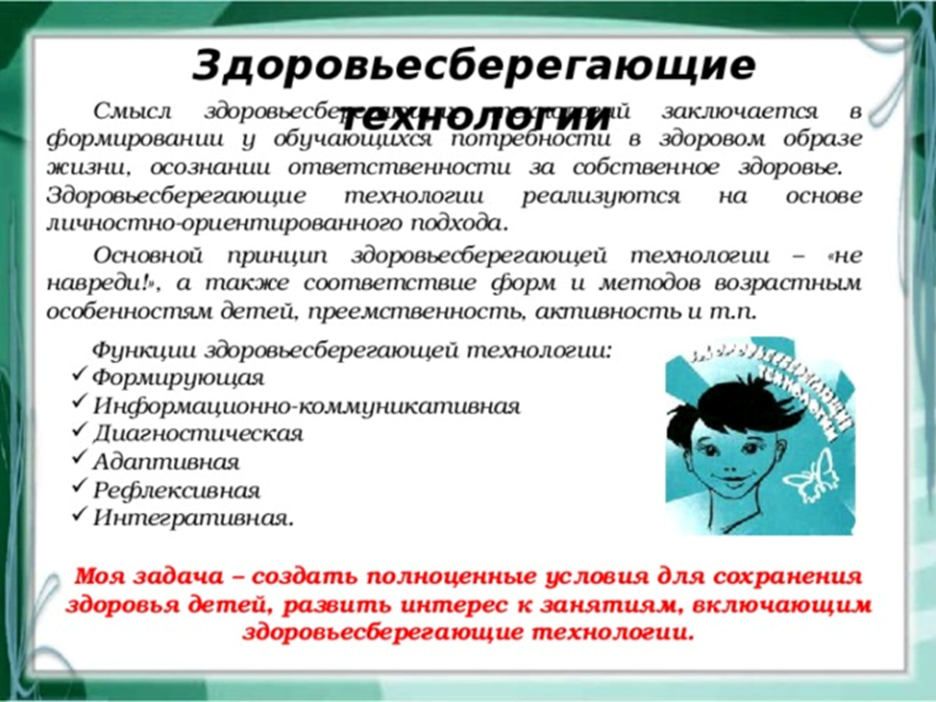

В этом случае получение учащимися образования происходит без ущерба для здоровья, отсюда вытекают следующие задачи: воспитание грамотности в вопросах здоровья, практическое воплощение потребности вести здоровый образ жизни. Поэтому педагоги при построении своих занятий должны учитывать такие требования:1. Обстановка и гигиенические условия в кабинетах должны соответствовать норме (температура и свежесть воздуха, рациональность освещения класса и доски, наличие/отсутствие монотонных, неприятных звуковых раздражителей).
2. Смена видов учебной деятельности на занятии не менее 4-х так, как однообразность способствует утомлению. Средняя положительность и частота чередования различных видов учебной деятельности – 7-10 минут.
4. Количество видов преподавания (словесный, наглядный, самостоятельная работа) должно быть не менее трех. Чередование видов преподавания не позже чем через 10-15 минут.
5. На занятиях следует выбирать такие методы, которые бы способствовали активизации инициативы и творческого самовыражения самих учащихся.
6. На занятиях должна присутствовать смена поз учащихся, которые соответствовали бы видам работы
7. Должны присутствовать оздоровительные моменты: физкультминутки, минутки релаксации, дыхательная гимнастика, гимнастика для глаз. Норма: на 15-20 минут занятия по одной минуте из 3-х легких упражнений с 3-4 повторениями каждого.
8. Следует включать в занятия вопросы, связанные со здоровьем и здоровым образом жизни.
9. Наличие мотивации учебной деятельности. Внешняя мотивация: оценка, похвала, поддержка, соревновательный метод. Стимуляция внутренней мотивации: стремление больше узнать, радость от активности, интерес к изучаемому материалу.
10. Следует помнить, что на состояние здоровья оказывают большое влияние эмоциональные разрядки: шутка, улыбка, музыкальная минутка, небольшое стихотворение.
Для оценки динамики состояния здоровья детей можно использовать карты наблюдений, на основе которых составляются сводные таблицы. Отсюда уже думать, над чем работать дальше, чтобы сохранить здоровье наших детей.
Создание на занятиях моделей реальных условий жизни - это те мостики, которые позволяют учащемуся в дальнейшем использовать полученные знания, умения, навыки на практике, а не тяготиться ими как информационным балластом.
Основными элементами профилактических программ по здоровьесбережению в учреждениях дополнительного образования, могут быть всевозможные виды деятельности: акции, интернет-конференции, театрализованные представления, тематические дискотеки, конкурсы, спортивные мероприятия; разработка и издание буклетов, журналов, другой печатной продукции, видеоматериалов, социальной рекламы, направленной на профилактику употребления психоактивных веществ.
Здоровьесбережение детей – комплексное понятие, охватывающее физические, психические и социальные стороны жизни человека.
Здоровый образ жизни пока не занимает первое место среди главных ценностей человека в нашем обществе. Но если мы научим детей ценить, беречь и укреплять свое здоровье, будем личным примером демонстрировать здоровый образ жизни, то можно надеяться, что будущее поколение будет здоровым и развитым духовно и физически.
Формирование здоровья: ценностей здорового образа жизни, мотивации воспитанников на здоровый образ жизни осуществляется через содержание программ дополнительного образования, раскрывающих сущность основных компонентов здоровья и здорового образа жизни посредством организации взаимодействия участников педагогического процесса, где формируются ценности здоровья и понимание определенных способов его достижения.
Сохранение здоровья обусловлено способностью организма обеспечивать постоянство своей внутренней среды под влиянием внешних воздействий. В этой связи учебно-воспитательный процесс на занятии должен быть направлен на поддержание постоянства внутренней среды организма ребенка через соблюдение санитарно-гигиенических норм и требований, осуществление профилактических и психогигиенических мероприятий, учета его индивидуальных особенностей в определении темпов и уровня усвоения учебного материала.

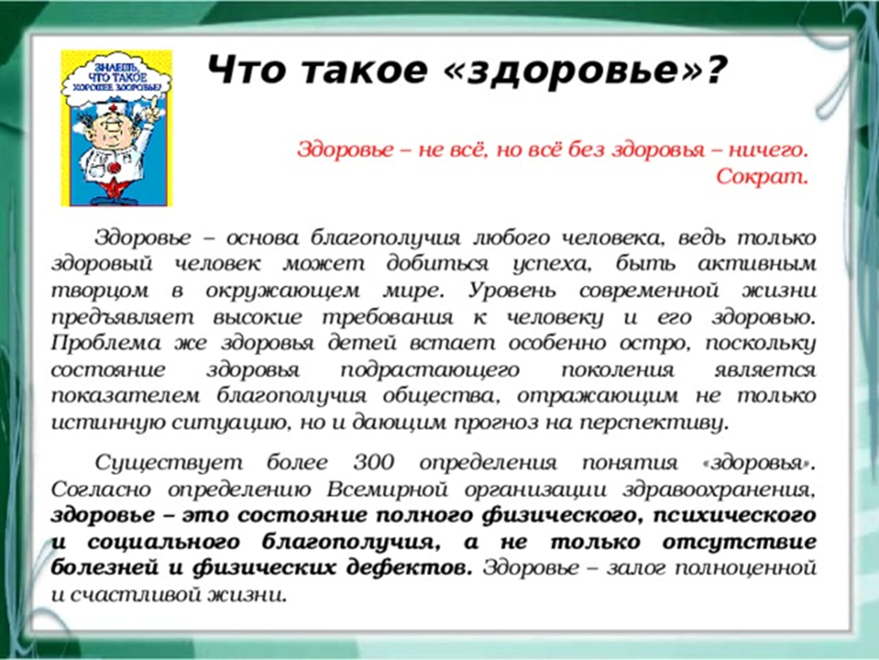

Здоровье – понятие комплексное. Научить беречь свое здоровье, вести здоровый образ жизни – совместная задача родителей и педагогов, решаемая через непосредственное обучение детей элементарным приемам здорового образа жизни.
4. Положить ладони одну на другую так, чтобы образовался треугольник, закрыть этим треугольником глаза и повторить все упражнения в той последовательности, как описано выше.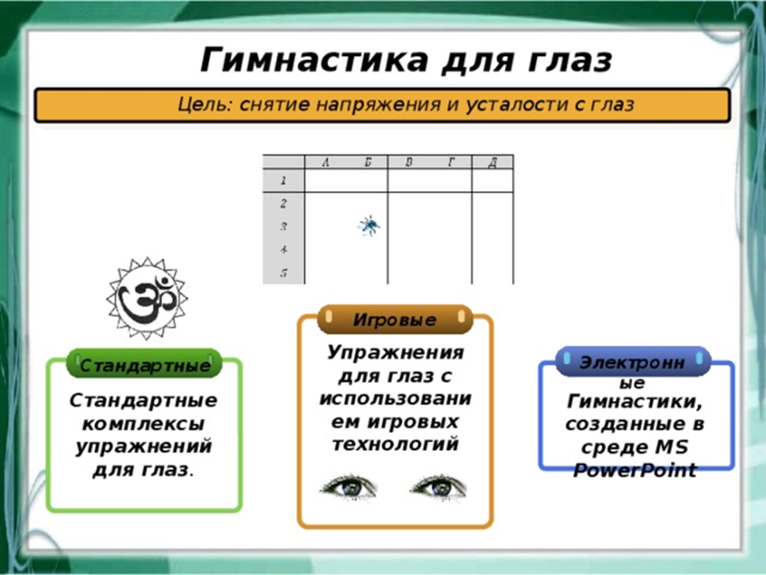

Гимнастика для глаз
(По словам психоаналитиков, если эту гимнастику проводить регулярно, зрение у человека восстанавливается полностью, и он может отказаться от очков.)
1. Сидя за столом расслабиться и медленно подвигать зрачками слева направо. Затем справа налево. Повторить по 3 раза в каждую сторону.
2. Медленно переводить взгляд вверх–вниз, затем наоборот. Повторить 3 раза.
3. Представить вращающийся перед вами обод велосипедного колеса и наметить на нем определенную точку, следить за вращением этой точки. Сначала в одну сторону, затем в другую. Повторить 3 раза.
4. Положить ладони одну на другую так, чтобы образовался треугольник, закрыть этим треугольником глаза и повторить все упражнения в той последовательности, как описано выше.
Пальчиковая гимнастика 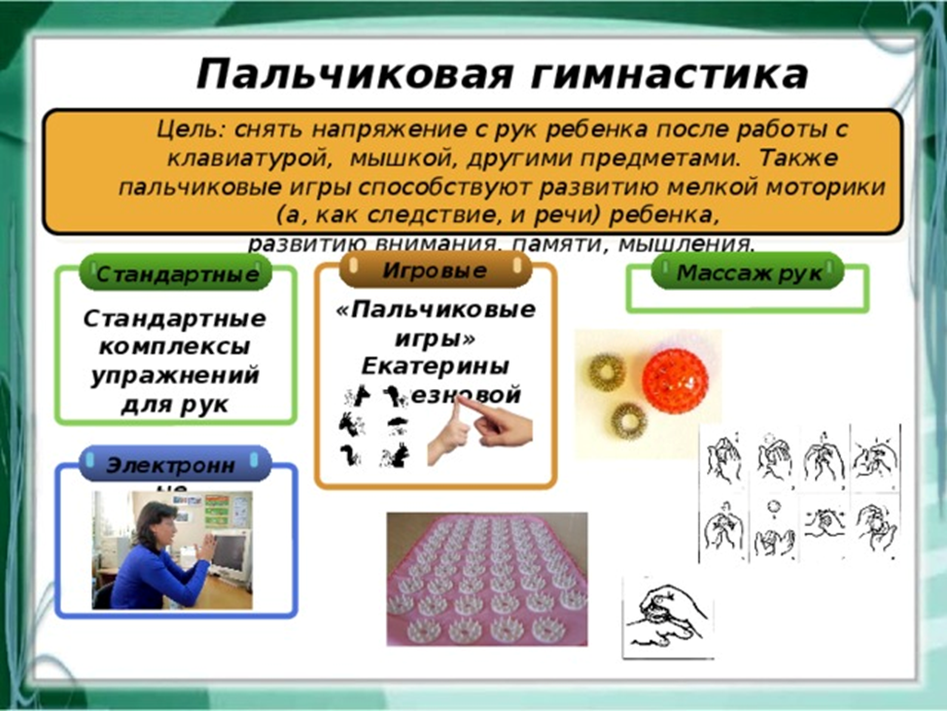

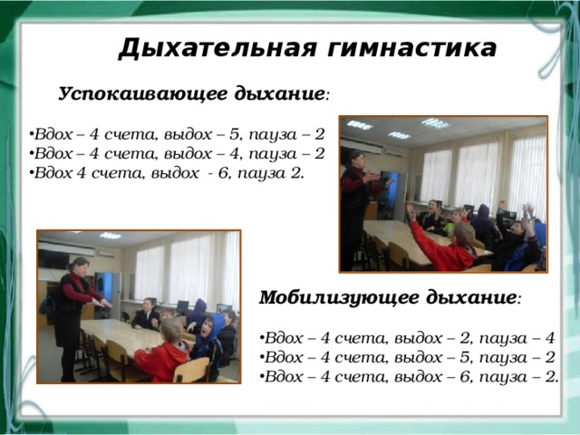
Гимнастика для рук
(Руки на столе перед грудью согнуты в локтях)
- Наши пальчики проснулись. (Руки вверх, локти на столе, пальцы широко развести в стороны, напряжены)
-С добрым утром! (Пальцы рук переплести -"рукопожатие")
-Потянулись, потянулись, потянулись. (Не разжимая пальцев, руки вверх, потянуться)
-Стали дружно умываться. (Ладошки трут друг друга, имитируя намыливание)
-Полотенцем вытираться.
(Поочередные скользящие движения руками от основания тыльной стороны кисти к кончикам пальцев)
- Каждый пальчик вытираем, не один не забываем.
(Каждый пальчик массируется (имитируется процесс вытирания рук)
- Дружно делаем зарядку!
(Пальцы рук переплетены, вращательные движения кистями рук вперед и назад. Пальцы расслаблены, взмахи кистями).
-И уселись за тетрадку. (Руки на парте согнуты в локтях).
Вежливые слова и здоровье.
Учитель предлагает детям правильно списать с доски написание там слова: спасибо, пожалуйста, с добрым утром, спокойной ночи. Пусть дети подумают, что общего между этими словами продолжат список.
- Дети, слова, которые вы написали, называют волшебными. Они добрые, ласковые. Такими становятся и люди, которые их говорят и которые их слышат. Говорите чаще друг другу “спасибо”. Когда люди здороваются, они желают здоровья, а желание рано или поздно исполняются. Давайте все вместе скажем:
- я хочу быть здоровым;- я могу быть здоровым;- я буду здоровым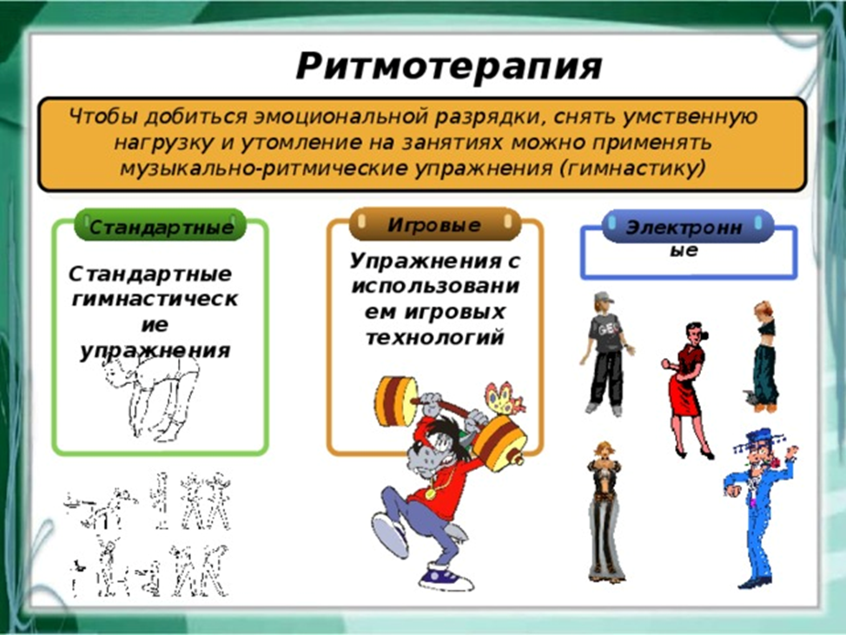
.

При организации учебно-воспитательного процесса педагогу дополнительного образования важно уделять внимание:
использованию физкультминуток и перемен с подвижными играми;
проветриванию, влажной уборке помещений;
чередованию занятий с высокой и низкой активностью;
специально организованной двигательной активности ребенка (занятиям оздоровительной физкультурой, подвижным играм); массовым оздоровительным мероприятиям (тематическим праздникам здоровья, соревнованиям);
взаимодействию с семьей.
При организации занятий в учреждении дополнительного образования целесообразно уделять внимание таким аспектам как:
гигиенические условия в кабинете;
число видов деятельности, используемых педагогом (нормой считается не менее 4–7 видов за занятие);
средняя продолжительность и частота чередования различных видов деятельности (ориентировочная норма: 7–10 минут); Математический разбор пословицы (сложение и вычитание).
Вставай в 5, завтракай в 5, обедай в 5, ложись в 9 – проживешь 99.
1. Через сколько часов после подъема рекомендуется завтракать? 9 – 5 = 4 ч.
2. За сколько часов до сна пословица рекомендует ужинать? 9 – 5 = 4 ч.
3. Сколько часов составляет нормальная продолжительность сна?
9 ч. вечера = 21 ч.; 24 – 21 = 5 ч.; 3 + 5 = 8 ч.
- Продолжительность сна в возрасте до 10 лет должна быть 10 часов, т.е. нужно ложиться в 9 ч., а вставать с 5 до 7 ч. Если выспался, не надо залеживаться в постели – “с курами ложись – с петухами вставай”.
Правильная поза учащегося во время занятий
1. За столом (партой):
Длина сиденья стула должна соответствовать длине бедер ребенка. Высота ножек стула должна равняться длине голеней. Голеностопный, коленный и тазобедренный суставы при сидении образуют прямой угол. Между краем стола и грудной клеткой сидящего ребенка необходимо выдерживать расстояние, равное ширине кисти ребенка.
2. При письме:
Сидеть нужно с одинаковой нагрузкой на обе ягодицы. Позво¬ночник опирается на спинку стула. Предплечья лежат на поверх¬ности стола симметрично и свободно. Надплечья находятся на од¬ном уровне. Голова чуть наклонена вперед. Расстояние от глаз до стола (тетради, книги) соответствует 30—35 см. Тетрадь при письме должна лежать на столе под углом 30°. Левая рука (правая рука у левшей) учащегося поддерживает и двигает тетрадь снизу вверх.
3. При чтении:
Поза при чтении в основном совпадает с позой при письме. Предплечья симметрично, без напряжения лежат на поверхности стола (парты), кисти поддерживают книгу с наклоном по отношению к глазам под углом 15°.
4. Стоя:
Стоять надо свободно, без напряжения, с равномерной нагруз¬кой на обе ноги. Голову не наклонять, следить за симметричным положением надплечий, углов лопаток.
использование методов, способствующих активизации инициативы и творческого самовыражения воспитанников, которые позволяют им превратиться в субъекты деятельности. Это методы свободного выбора (свободная беседа, выбор действия, его способа, выбор приемов взаимодействия, свобода творчества и т. д.); активные методы (ребенок в роли педагога, обсуждение в группах, ролевая игра, дискуссия, семинар и др.); методы, направленные на самопознание и саморазвитие (интеллекта, эмоций, общения, воображения, самооценки) и др.;
умение педагога использовать возможности показа видеоматериалов для инсценирования дискуссии, обсуждения, т.е. для взаимосвязанного решения как учебных, так и воспитательных задач;
позы воспитанников и их чередование в зависимости от характера выполняемой работы;
физкультминутки и физкультпаузы (норма – на 15–20 минут занятия по 1–2 минуте из трех легких упражнений с 3–4 повторениями каждого), а также эмоциональный климат во время выполнения упражнений и наличие у детей желания их выполнять;
Физкультминутки.
Считалочка
Раз – подняться на носки и улыбнуться.
Два – руки вверх и потянуться.
Три – согнуться, разогнуться.
Четыре – снова все начать.
Пять – поглубже всем вздохнуть.
Шесть – на пояс руки ставим.
Семь – повороты туловища начинаем.
Восемь – столько раз присядем.
Девять – и занятие продолжаем.
Кузнечики
Подымайте плечики. Прыгайте кузнечики.
Прыг-скок, прыг-скок! Стоп! Сели!
Травушку покушали. Тишину послушали.
Выше, выше, высоко. Прыгай на ногах легко!
Мой конь
Конь меня в дорогу ждет, (стоим ровно)
Бьет копытом у ворот, (взмахи ногой, поочередно)
На ветру играет гривой:
Пышной, сказочно красивой. (киваем головой)
Быстро на седло вскачу, (подпрыгнуть , ноги в стороны)
Не поеду – полечу. Цок (18). (вприпрыжку по кругу)
Там за дальнею рекой
Помашу тебе рукой. (помахать рукой).
Лес
(Руки подняли и покачали) Это деревья в лесу.
(руки нагнули, кисти встряхнули) Ветер сбивает росу.
(в стороны руки, плавно помашем) Это к нам птицы летят.
(присели на корточки, руки сложили) Крылья сложили назад.
Солнечный зайчик
Дети встают и принимают положение правильной осанки, руки на пояс (руки за голову, локти в стороны), спина прямая. Все вместе произносятся слова:
Смотрит солнышко в окошко,
Светит в нашу комнату.
Мы захлопаем в ладошки,
Очень рады солнышку.
Одновременно выполняют хлопки в ладоши над головой. Затем педагог зеркальцем пускает “зайчика” и говорит:
Скачут побегайчики,
Солнечные зайчики.
Мы зовем их – не идут,
Были тут, и нет их тут.
Дети следят глазами за лучиком и на вопрос "Где зайка?" говорят и показывают рукой.
положительной оценки заслуживает включение в содержательную часть занятия вопросов, связанных со здоровьем и здоровым образом жизни;
наличие у воспитанников мотивации к разным видам деятельности на занятии: интерес к изучаемому материалу, стремление узнать новое, радость от активности, и т.п/;
благоприятный психологический климат на занятии;
преобладающее позитивное выражение лица педагога;
момент наступления утомления воспитанников и снижения их активности;
темп и особенности окончания занятия;
состояние и вид детей, выходящих с занятия;
При подведении итогов занятия лучше начать с позитивных моментов, с того, что понравилось, что показалось интересным, оригинальным. Важно не подавить инициативу, творческий потенциал каждого воспитанника.

Таким образом, для сохранения здоровья детей и подростков в учреждении дополнительного образования необходима рациональная организация занятий с обязательным применением здоровьесберегающих технологий.

